МДК 01.01 Тема 1.7 Автоматические тормоза подвижного состава
Инструкционная карта
Лабораторная работа №20

Тема работы: Испытание электровоздухораспределителя усл. №305.
Цель работы: изучить порядок испытания электровоздухораспределителя усл. №305.
Используемое оборудование и инструмент: мультимедийный проектор, схемы.
Теоретические сведения:
схема стенда испытания ЭВР усл. №305.

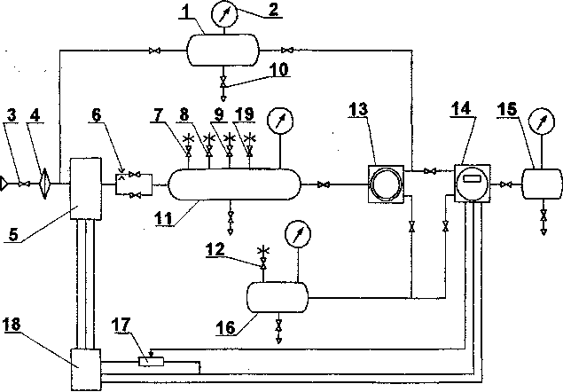
1 – запасный резервуар; 2 – манометр; 3 – разобщительный кран; 4 – фильтр; 5 – блок крана машиниста или заменяющее устройство; 6, 7, 8, 9, 12, 19 – дроссельные отверстия диаметром соответственно 0,8; 5; 8; 0,9; 1 и 2 мм; 10 – водоспускной кран; 11 – магистральный резервуар; 13, 14 – привалочные фланцы соответственно для воздухораспределителя и электровоздухораспределителя; 15 – рабочая камера; 16 – тормозной резервуар; 17 – реостат; 18 – блок электропитания.
Методика испытания ЭВР усл. №305.
1. Проверить плотность соединений и манжеты хвостовика питательного клапана. Проверка производится при зарядном давлении в магистральном резервуаре. При проверке плотности манжеты обмыливанием атмосферных отверстий корпуса пневматического реле допускается образование пузырей, удерживающихся не менее 5 с. Допускается проверять плотность соединений манжеты и отпускного клапана пневматического реле по падению давления в рабочей камере. Для этого электровоздухораспределитель включить на торможение и через 5-7 с отключить от запасного резервуара. Снижение давления за 1 мин допускается не более чем на 0,02 МПа (0,2 кгс/см2).
2. Проверить чувствительность электровоздухораспределителя на торможение. Произвести малые ступени торможения. Первая ступень должна соответствовать давлению в тормозном цилиндре (тормозном резервуаре) не более 0,5 кгс/см2, при последующих ступенях давление в тормозном цилиндре должно увеличиваться не более чем на 0,03 МПа (0,3 кгс/см2). Проверка производится при напряжении на электромагнитных вентилях 50 В.
3. Проверить чувствительность электровоздухораспределителя на питание тормозного цилиндра (резервуара) и плотность клапанов тормозного и отпускного вентилей. Произвести ступень торможения до давления в тормозном цилиндре (резервуаре) (0,25+0,05) МПа [(2,5+0,5) кгс/см2], при этом в течение 1 мин изменение давления в рабочей камере допускается не более ±0,02 МПа (±0,2 кгс/см2). Создать утечку из тормозного цилиндра (резервуара) через отверстие диаметром 1 мм, при этом электровоздухораспределитель должен поддерживать давление в тормозном цилиндре (резервуаре) с колебаниями не более ±0,02 МПа (±0,2 кгс/см2) в течение 1 мин. Проверка производится при напряжении на электромагнитных вентилях 50 В.
4. Проверить чувствительность электровоздухораспределителя на отпуск. При давлении в тормозном цилиндре (резервуаре) (0,25+0,05) МПа [(2,5+0,5) кгс/см2] производится отпуск тормоза малыми ступенями. Первая ступень должна соответствовать снижению давления в тормозном цилиндре (резервуаре) не более 0,05 МПа (0,5 кгс/см2), последующие ступени – не более 0,03 МПа (0,3 кгс/см2). Проверка производится при напряжении на электромагнитных вентилях 50 В.
5. При зарядном давлении в магистральном резервуаре проверить время наполнения тормозного цилиндра до давления 0,3 МПа (3 кгс/см2), которое должно быть (3±0,5) с. Время отпуска при снижении давления с 0,3 до 0,04 МПа (с 3,0 до 0,4 кгс/см2) в тормозном цилиндре, с 0,3 до 0,05 МПа (с 3,0 до 0,5 кгс/см2) в тормозном резервуаре, должно быть (4,5±1) с. Проверка производится при напряжении на электромагнитных вентилях 50 В.
6. Проверить срабатывание клапанов электромагнитных вентилей. При подаче на обмотки напряжения 30 В клапан тормозного вентиля должен открыться, клапан отпускного вентиля - закрыться, при этом давление в рабочей камере и тормозном цилиндре (резервуаре) должно повыситься. После уменьшения напряжения до 10 В клапан тормозного вентиля должен закрыться, а клапан отпускного вентиля - открыться, при этом давление в рабочей камере и тормозном цилиндре должно снизиться до нуля.
7. Проверить действие переключательного клапана на специальном приспособлении или на стенде, контролируя: - переключение клапана при переходе с электрического управления тормозом на пневматическое и обратно; - плотность соединения крышек с корпусом при электрическом и пневматическом управлении, образование мыльных пузырей в соединении не допускается; - плотность переключательного клапана в обоих его положениях, для чего при подаче сжатого воздуха в канал к воздухораспределителю обмылить выходное отверстие канала к электровоздухораспределителю и наоборот, при подаче сжатого воздуха в канал к электровоздухораспределителю обмылить выходное отверстие канала к воздухораспределителю. Допускается образование воздушного пузыря, удерживающегося не менее 5 с. Разрешается проверять плотность крышек и клапана в обоих положениях по падению давления в корпусе после зарядки его до давления 0,35 МПа (3,5 кгс/см2), снижение давления допускается не более чем на 0,02 МПа (0,2 кгс/см2) за 1 мин.
Порядок выполнения
1.Ознакомится с теоретическими сведениями.
2.Начертить схему стенда с обозначениями.
3.Что проверяется у ЭВР 305 во время испытания
Вывод.

